HSB Brf Örby Slott
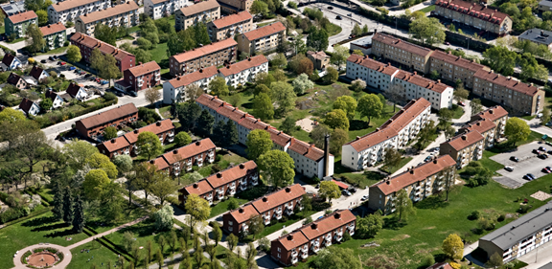
Nr 49 (1/18)

Extra föreningsstämma 30 januari
Denna extra stämma genomförs eftersom vi måste följa HSBs riktlinjer och nya stadgar måste antas på två separata föreningsstämmor. Kallelse och stadgar har delats ut.
Motioner till ordinarie föreningsstämman 16 maj
”En motion är ett förslag till beslut som väcks av en enskild person eller en grupp av personer i en beslutande församling”.

Motioner ska vara inlämnade till styrelsen senast den 28 februari 2018.
Förslag är dock välkomna under hela året.

Aktiviteter
Våra informatörer Ann-Marie och Ulrika arrangerade Adventsfika med pyssel för barnen. De har även satt upp en Bokbytarhylla i mangelrummet på Reuterholmsvägen 7. Trevliga initiativ.
Den 8 mars kan ni träffa Adam Stenström i föreningslokalen kl 18.00. Föreningen bjuder på fika och saft till barnen.
Adam är Rustningsmakare och gör bl.a. rustningar som används i riddarspel, och han kommer att berätta lite om detta. Intressant för både barn och vuxna. Lappar kommer att sättas upp i portarna.
Tipsa gärna om andra aktiviteter som föreningen kan genomföra,

Pågående arbeten
Renovering av källargångar fortsätter. Hittills är källarna Reuterholmsvägen 7-29 samt Vibyholmsvägen 2 - 6 ommålade.
Elstigarbyten är nu genomförda i 10 av föreningens 16 hus. Planering av nästa hus pågår.
Asfaltering vid Gimmerstavägen görs under våren 2018.

Vår utemiljö
Nya träd och buskar har planterats, något som kommer att glädja alla i vår och sommar.
Det som har planterats är purpurapel, magnolia, silverpäron, tokyokörsbär och under våren kommer finsk björk, svarttall och smultron gran.
Under vinterns första riktiga oväder så blåste föreningens blågran ner. Som tur var kom ingen till skada.
Parkering
Föreningen har sagt upp samtliga parkeringsplatser och förändrat villkoren för dessa. Samtidigt har föreningen passat på att höja avgiften då avgiften har varit oförändrad under många år.
Observera att ni som nu har tecknat nytt parkeringsavtal och har e-faktura måste på nytt anmäla till HSB att ni vill ha en e-faktura. Om inte detta sker kommer ni att få avier utsända till er istället. Kontakt HSB Servicecenter 010-442 11 00.
Tvättmaskiner
Föreningen beviljar under inga omständigheter installation av tvättmaskin i kök. De medlemmar som gjort detta ska omedelbart ta bort den.
Ventilation i våra fastigheter
Föreningens hus har ingen mekanisk ventilation utan självdragssystem.
Tänk därför på att vädra i badrummen när ni har duschat eller tvättat
Barn och djur i gymmen
Det har framkommit att hundar tagits med till gymmet. Detta är inte tillåtet då djur inte får vistas i gymmet.
På grund av skaderisken är det inte lämpligt att minderåriga barn vistas i gymmet. Föräldrar/målsman är alltid ytters ansvariga för sina barn.
Brandskydd
Styrelsen tar brandskydd på stort allvar. Samtliga fastigheter har gåtts igenom och dokumenterats, och brandskyddsinspektioner genomförs regelbundet.
Som enskild medlem bör du själv tänka på följande:
- Ställ inget brännbart i trapphuset. Trapphuset ska också vara fritt från hindrande föremål, som kan försvåra utrymning.
- Brandfarliga vätskor får ej förvaras i källarutrymmena
- Se till att batteriet i era brandvarnare fungerar.
Var försiktig med värmeljus, som helst bör var av stearin (paraffin är oerhört brandfarligt)
Valberedning
Är det någon som är intresserad att att delta i styrelsearbetet i vår förening? Kontakta ordförande Lars-Åke Hellgren för information.

Att bo i bostadsrätt är inte samma sak som att bo i hyresrätt. Det innebär ett betydligt större ansvar, för att såväl det gemensamma fastighetsbeståndet som den egna bostaden sköts på rätt sätt.

